用例规约描述
Use Case Description
编号：TMP-UCD
版本 1.0

作者： | 杨涛 | 日期： | 2015.3.27
审批： |  | 日期：

变更记录

日期 | 版本 | 变更说明 | 作者
2015.3.27 | 1.0 | 创建 | 杨涛

填表说明
本文档的目的是依据《需求规格说明书》和系统原型，建立用例模型，并对用例模型进行具体描述。
《用例规约描述》是面向对象分析和设计的重要步骤。
《用例规约描述》需要进行评审。
《用例规约描述》是《需求规格说明书》的重要附件。

引言
《用例规约描述》是描述项目小组对项目进行需求分析得到的关于用户和系统之间交互作用的文本性描述文档。

目的
用例是关于用户和系统之间相互作用的文本性描述，从外部角度描述系统的行为，表达系统应该做什么。本文档通过用例规约描述，来进一步说明该系统需求，是下一阶段系统设计的基础，也是测试用例的重要依据。

定义
缩写、术语 | 解 释
actor
use case

概述
对项目的总体概述，包括系统、子系统及功能模块。
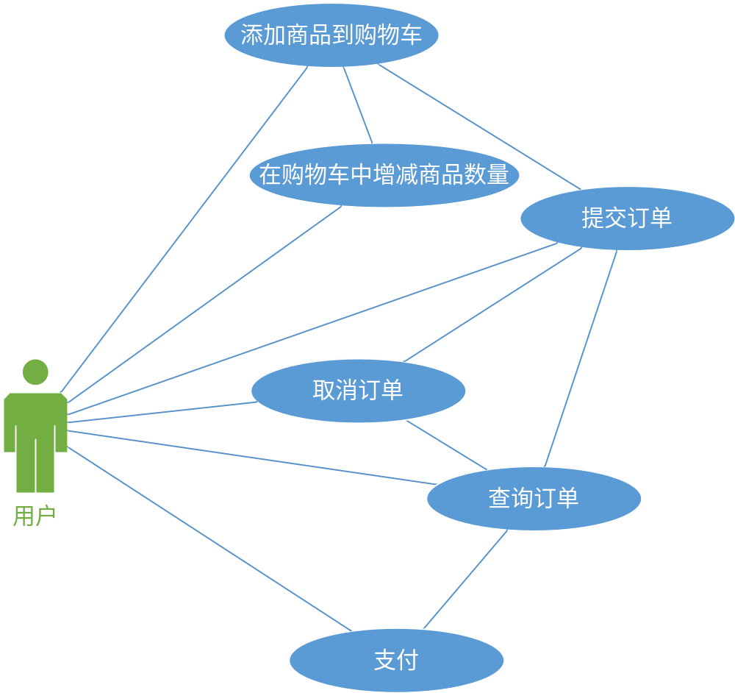

用例描述
对项目中的所有用例进行详细描述。

添加商品到购物车
用例图：
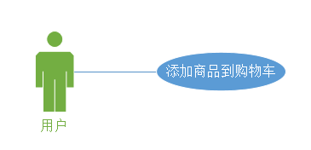
用例规约：
用例名称： | 添加商品到购物车
用例ID： | 101
角色： | 用户
用例说明： | 用户往购物车中添加库存量大于0的商品，商品将在购物车中呈现
前置条件： | 商品库存量不为0
基本事件流： | - 用户登录  - 搜索商品  - 浏览商品  4. 选择商品  5．添加商品到购物车
其它事件流： | 在购物车中可更改商品数量，移除商品等
异常事件流： | - 库存量不足，则重新选择其他商品  - 若没有用户搜索的商品，则显示没有相关商品
后置条件： | 购物车更新

在购物车中增减已有商品
用例图：
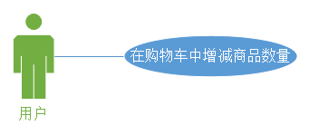
用例规约：
用例名称： | 在购物车中增减商品数量
用例ID： | 102
角色： | 用户
用例说明： | 用户在购物车中增减已经存在于购物车的商品的数量
前置条件： | 购物车存在商品
基本事件流： | - 登录的用户进入购物车  - 选择要增减的商品  - 增减商品
其它事件流： | 商品数量减到0则商品被从购物车中删除
异常事件流： | 商品数量增加到商品库存量之后无法继续增加购物车中相关商品的数量
后置条件： | 购物车信息更新

提交订单
用例图：
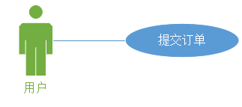
用例规约：
用例名称： | 提交订单
用例ID： | 103
角色： | 系统
用例说明： | 用户往购物车添加商品并点击提交订单之后，系统生成订单并发送到后台
前置条件： | 购物车商品不为空
基本事件流： | - 选择购物车商品  - 填写订单相关选择项以及相关数据  3. 点击提交订单  4．系统生成订单并发送到后台
其它事件流： | 更新订单数据
异常事件流： | 购物车为空
后置条件： | - 购物车更新；  - 订单生成；  - 订单页面信息更新

查询订单
用例图：
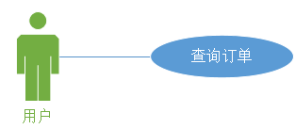
用例规约：
用例名称： | 查询订单
用例ID： | 104
角色： | 用户
用例说明： | 用户查询已经生成但未完成的订单或者历史订单
前置条件： | 用户已经登录，订单已经提交或者历史存在
基本事件流： | 1. 用户登录  2. 进入订单列表页面  3. 查询订单（按订单号或者订单信息列表列出）
其它事件流： | 用户登录；订单生成
异常事件流： | - 新用户，没有历史订单  - 没有要查询的订单
后置条件： | 显示订单信息列表

取消订单
用例图：
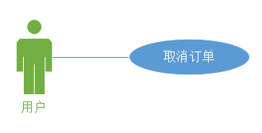
用例规约：
用例名称： | 取消订单
用例ID： | 105
角色： | 用户
用例说明： | 用户取消已经提交并且尚未完成的订单
前置条件： | 订单已经提交并且未完成
基本事件流： | 1. 查看订单页面信息列表  2. 选择已经提交但未完成的订单  3．点击取消订单
其它事件流： | 订单页面信息更新
异常事件流： | - 订单不存在；  - 订单已经完成
后置条件： | 订单被取消；订单列表页面信息更新

支付
用例图：
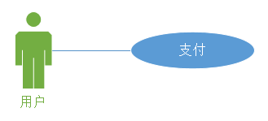
用例规约：
用例名称： | 支付
用例ID： | 106
角色： | 用户
用例说明： | 用户提交订单，系统生成订单之后，用户进行支付
前置条件： | 有已经提交但未完成支付的订单
基本事件流： | 1. 选择等待支付的订单  2. 选择支付类型  3．确认支付  4．进行支付
其它事件流： | 生成报表并发送到后台
异常事件流： | 支付出错
后置条件： | 更新支付页面信息；更新订单页面信息

